Муниципальное среднее общеобразовательное учреждение
«Средняя общеобразовательная школа №1»
город Усинск Республика Коми

ПРОЕКТ

(памятка для родителей)

Автор проекта: Фролова Валентина Ивановна,
учитель русского языка и литературы.

Усинск
2014 год

Безопасность детей в квартире.

Основная опасность для ребенка в квартире – когда он остается один дома. Чтобы во время вашего отсутствия с ребенком не произошло ничего неприятного, запомните сами и объясните ребенку такие правила:

- На видном месте напишите телефоны, по которым он может быстро с вами связаться (ваша работа, мобильный, полиция, скорая помощь, пожарная охрана, соседи).
- Постоянно повторяйте правила поведения, устраивайте маленькие экзамены, разбирайте ошибки.
- Выучите с ребенком, как его зовут, и как зовут его родителей, а также домашний адрес и телефон.
- Уберите все предметы, которыми он может пораниться.
- Проверьте, не оставили ли вы включенной воду или газ, выключили ли электронагревательные приборы.
- Закройте окна и тщательно заприте входную дверь.
- Уходя в вечернее время, не забудьте включить свет в комнатах, это отпугнет злоумышленников, и вашему ребенку не будет страшно одному.
- Если квартира расположена на первом этаже, зашторьте окна, а если кто-то стучится в окно, ваш ребенок, не подходя к нему, должен громко кричать: «Папа! Иди сюда».
- При возвращении домой предупредите ребенка об этом по телефону или домофону. Позвонив в дверь, ребенок должен ее открывать только после того, как вы полностью назовете себя.
- Не оставляйте на видных местах таблетки и другие лекарства.
- Уходя из дома, убирайте все колющие, режущие предметы и спички.
- Научите ребенка правильно обращаться с телевизором, утюгом.

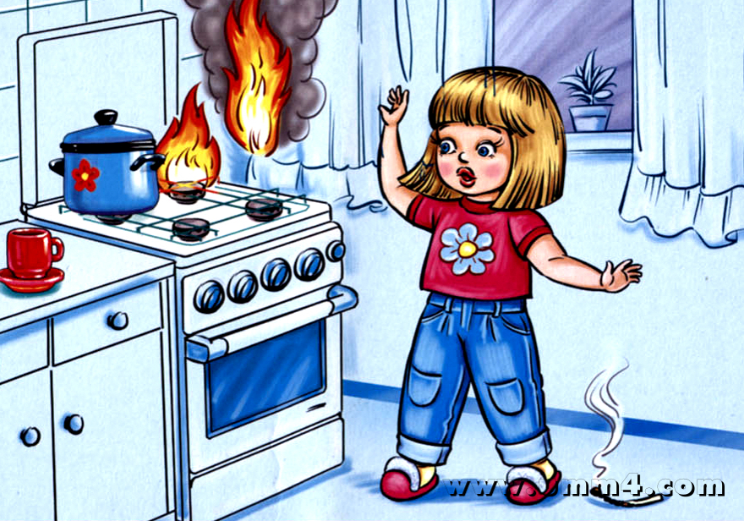

Безопасность ребенка в подъезде и лифте.

Не менее важна безопасность ребенка на границе, между квартирой и улицей, то есть в подъездах, лифтах и на лестничной площадке. Постарайтесь доходчиво объяснить ребенку, что пока он находится у себя дома за закрытой дверью, он в относительной безопасности, но стоит лишь открыть дверь, как грань между ним и опасностью стирается, он тут же становится легкой добычей, хотя бы потому, что не готов к нападению из вне, следовательно, не может сориентироваться в сложившейся ситуации.
Очень часто дети, не задумываясь над последствиями, открывают дверь, и даже если кто-то стоит на лестничной площадке, спокойно идут навстречу к незнакомцу; беззаботно выбрасываю мусор или забирают почту, когда у них за спиной кто-то появился; садятся в лифт с незнакомыми людьми.

Научите ребенка действовать так:
- Прежде чем открыть дверь, посмотри в глазок, нет ли за дверью посторонних.
- Если тебе не видно, но ты слышишь голоса, подожди, пока люди не уйдут с площадки.
- Открыв дверь и выйдя из квартиры, не забудь закрыть за собой дверь на ключ, и тогда ты можешь быть уверен, что тебя при возвращении не будет ждать дома посторонний человек.
- Если ты вышел из квартиры и увидел подозрительных людей, вернись немедленно обратно.
- Если незнакомец оказался у тебя за спиной, повернись к нему лицом. В случае попытки напасть на тебя будь готов обороняться. Для этого ты можешь использовать портфель, сумку, мусорное ведро, ключи, брелок и т.п. Нанеси нападающему неожиданный удар и затем убегай, крича: «Пожар» или «Горим».
- Если незнакомец предлагает тебе подняться на лифте, откажись, сославшись, что ты еще задержишься или живешь на втором этаже и пойдешь пешком по лестнице.

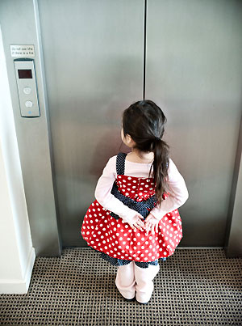
Ребенок и посторонние люди.

- Первое, что стоит объяснить ребенку, это то, что все люди, не являющиеся его родными, будут для него посторонними, даже если он этих людей часто видит у себя в доме.
- Оставляя ребенку ключи от квартиры, не вешайте их ему на шею и не закрепляйте на поясе, оставьте их у соседей или родственников, живущих поблизости, или кладите во внутренний карман.
- Приучите ребенка не доверять ключи от квартиры посторонним, которые представились вашими знакомыми.
- Ваш ребенок не должен приводить к себе домой незнакомых людей, даже если они сослались на вас. В крайней необходимости только с разрешения родителей.
- Ваш ребенок никогда не должен уходить из учебного заведения с людьми, которых он не знает, даже если они сослались на вас.
- Если Вы не сможете придти за ним в школу, предупредите, кто его заберет, и покажите этого человека в лицо (или он должен знать человека в лицо).
- Если вашего ребенка пытаются увести насильно, он должен привлечь к себе внимание людей, крича: «Это не мои родители! Я их не знаю!»
- Чужому человеку можно ответить односложно: «Мама не разрешает мне разговаривать с незнакомыми людьми». Все, точка! На любые дальнейшие высказывания, он должен ответить: «Я вас не знаю».
- Если с расспросами пристает человек довольно знакомый, но не близкий, не вхожий в ваш дом, рекомендуйте ребенку так же отвечать очень сухо «Здравствуйте, я очень спешу», на расспросы простой ответ: «Я не могу вам сказать».
- Категорически запретите ребенку отвечать неадекватным по поведению людям.

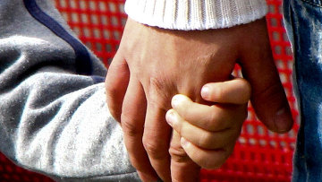

Безопасность ребенка в общественном транспорте.
Если путь лежит не близкий, подготовьте ребенка правильно путешествовать в общественном транспорте.
- Нельзя пытаться влезть в переполненный автобус;
- Нельзя прислонятся к дверям;
- Заходить нужно только в передние двери и садится на место ближе к водителю;
- Нельзя обходить автобус сзади;
- Если ребенок проехал свою остановку или сел не на тот маршрут, нужно обратиться к водителю или кондуктору. Объяснить, какая остановка нужна, и попросить направить его в нужном направлении.

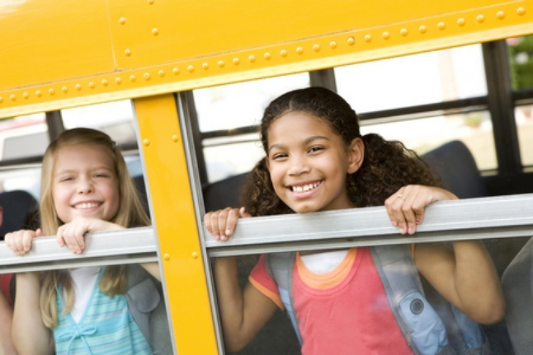
Безопасность ребенка на улице

- Выбирая место для игр, используйте места, удаленные от шоссе, или специально оборудованные площадки.
- Расскажите ребенку, как правильно приближаться к качелям или другим движущимся аттракционам.
- Переходя дорогу, обязательно пользуйтесь переходами и соблюдайте правила безопасности на дороге.
- Не разрешайте ребенку прятаться за стоящей машиной или доставать из-под нее закатившийся мяч, пусть он обратиться к вам за помощью.
- Собирая ребенка гулять, не надевайте на него дорогих украшений, которые могут стать причиной нападения на него.
- Заметив, что к ребенку подошел незнакомый человек, позовите ребенка домой и тут же спуститесь к нему сами. Выясните, чего хочет незнакомец, и сообщите об этом своему участковому инспектору полиции.
- Уходя из дома в отсутствии родителей, ребенок должен оставить записку, куда и с кем идет и когда будет дома, по возможности оставить телефон либо иной способ связи с ним. Если в обозначенное время придти домой нет возможности, необходимо обязательно позвонить родителям и предупредить о задержке.
- Ребенок не должен выбегать из подъезда, а открыв дверь, необходимо осмотреться, нет ли поблизости транспорта, под колесами которого он может оказаться. Заметив друга на другой стороне улицы, не надо спешить ему на встречу, а необходимо помнить, что впереди проезжая часть.
- Отпуская ребенка гулять, предупредите его о наиболее опасных местах во дворе (подвалы, чердаки, стоящие машины). Играя в прятки, не стоит прятаться за стоящей машиной, она может неожиданно поехать, не стоит заходить в подвал, там может поджидать свою жертву насильник, или собралась пьяная компания, или просто подвал могут закрыть.
- Если ребенок неожиданно исчез со двора, предварительно постарайтесь узнать у тех с кем он вместе был, куда и с кем он пошел. Поговорите с соседями и знакомыми, возможно, его видели в другом месте.

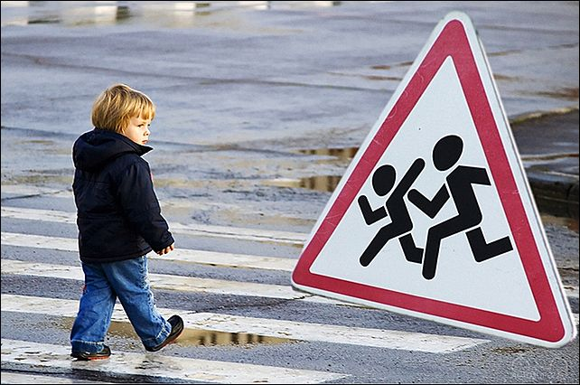

Безопасность ребенка по дороге в школу.
Путь от дома до школы – важная часть обеспечения безопасности ребенка. Водить его в школу до выпускного вы не сможете, да и нет в этом необходимости, если постараться этот путь обезопасить. Может быть, следует изучить новые правила, которые пока были не нужны. Например, что означают цвета светофора, как уверенно пересечь широкую улицу, перейти проезжую часть между автомашинами и, следовательно, научиться останавливаться не только у края тротуара.
Пройдите по дороге в школу вместе с ребенком и обратите внимание на опасные места:
- улицы, где машины двигаются с высокой скоростью,
- улицы с интенсивным движением,
- не оборудованные светофорами опасные переходы,
- отвлекающие внимание замечательные витрины или места для игр на противоположной стороне улицы,
- неприметные въезды во дворы домов,
- нечетко огражденные, узкие тротуары или вообще отсутствие таковых.
Выясните, можно ли избежать этих опасных мест. Конечно, короткий прямой путь покажется вам поначалу проще, но лучше все-таки попробовать обойти опасные места.
Когда путь в школу определен, пройдите его вместе с вашим ребенком – и даже несколько раз – до начала школьных занятий.
Если вы уверены, что ваш ребенок хорошо изучил дорогу, правильно себя ведет и не отвлекается на всякие интересные вещи, позвольте теперь ему вести вас и помните: тренировка не должна быть ребенку в тягость. Если у него сегодня нет желания, попробуйте это сделать на следующий день.
Если вы уверены, что ваш ребенок все прекрасно усвоил, отпустите его одного – но все еще до начала школьных занятий. Незаметно следуйте за ним на некотором удалении, так чтобы вы могли наблюдать. Если и теперь вы заметите у него ошибки, попробуйте между делом поговорить с ним об этом.
Заблаговременно отправляйте ребенка в школу. Опоздание вызывает спешку, страх перед замечанием учителя, а это ведет к невнимательности на улице. Если он все же уйдет слишком поздно, дайте ребенку письменное объяснение для учителя и напомните, что в пути он не должен нестись сломя голову. Подумайте об одежде. Дети в ярких вещах, хорошо контрастирующих друг с другом, будут лучше заметны водителям автомашин, и не только в темное время года.

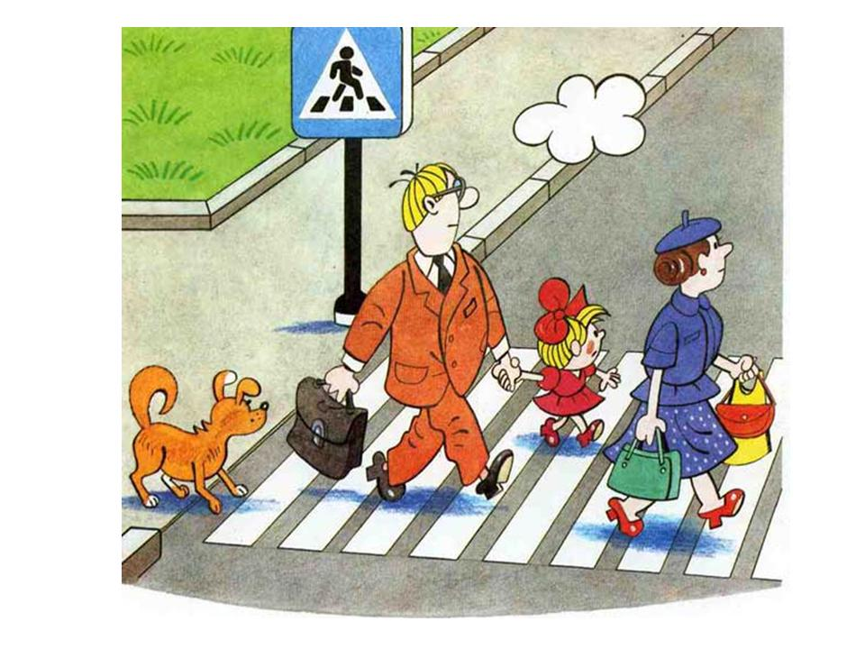
Безопасность ребенка в местах большого скопления людей.
Если вы пошли с ребенком на массовое гуляние, на стадион, на рынок, в большой торговый центр и в прочие места, где обычно происходит большое скопление людей, то обезопасить вас помогут такие правила:
- Собираясь в места большого скопления народа, оденьте ребенка в яркую одежду, которую вам будет легче всего заметить.
- Входя на площадь, рынок или в магазин, покажите ребенку, где вы с ним встретитесь, если потеряете друг друга.
- Помните, что не только вы держите ребенка за руку, но и он держит вас. Не разрешайте ребенку держать вас за полу, рукав или ручку сумки, ему так легче всего потерять.
- Подходя к прилавку или пробираясь к нужному для вас месту, старайтесь держать ребенка впереди себя.
- Если, потерявшись, вы все - таки заметили ребенка, не зовите его, постарайтесь не терять его из виду и начните продвигаться к нему.
- После того как вы нашли друг друга, не обрушивайтесь на ребенка, ругая его за неправильное поведение, лучше разберите с ним ошибки, которые были допущены.
- Проанализируйте, правильно или нет было выбрано место для встречи, и почему ребенок сразу не смог его найти.

